Casus 5
Vlogger SnapKing is in opspraak geraakt nadat bekend werd dat hij via een 0909-nummer 13.000 euro heeft afgetroggeld van zijn jonge fans. Op 20 maart zette SnapKing de video IK BEN VADER.. online. Daarin zegt hij dat hij vader is, maar dat nog niet aan zijn huidige vriendin heeft verteld. Met een baby op schoot vertelt hij het verhaal aan zijn geliefde, die boos wegloopt. Aan het eind van het filmpje zegt Snapking dat hij graag wil vertellen wie de moeder van het kind is, en dat fans daarvoor kunnen bellen naar een 0909-nummer. “Degene die het langst in de wacht blijft staan neem ik op, en die vertel ik wie de moeder van het kind is”, zegt hij in een filmpje.
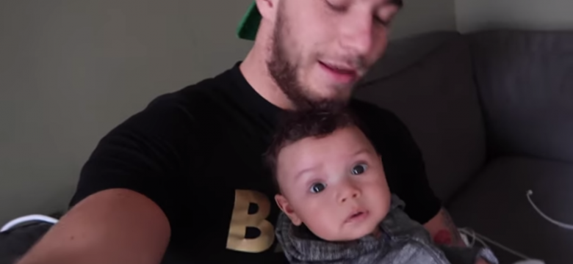
Dit is echter niet de eerste keer dat er ophef is rond SnapKing. Hij staat bekend om zijn controversiële video’s. Zie hieronder een greep uit de fratsen die hij online heeft gegooid. Of alles echt is, valt te betwijfelen, maar het geeft in ieder geval aan dat hij meer vervelende dingen heeft uitgehaald dan kinderen oplichten voor geld.
SnapKing scheldt mensen in de trein
Niet lang daarna was er weer ophef. In onderstaande video scheldt SnapKing random mensen uit in een volle treincoupé.
RTL ontslaat SnapKing na uitschelden Chinese vrouw
Het ‘Multi Channel Network’ van RTL ontbond per direct het contract nadat hij een jonge Chinese vrouw uitscheldt voor ‘kutchinees’, omdat hij in een Chinees restaurant zijn maaltijd niet op tijd kreeg.

